GIẢI PHÁP QUẢNG BÁ THƯƠNG HIỆU VÀ LIÊN KẾT ĐÀO TẠO CÙNG DOANH NGHIỆP TẠI KHOA DU LỊCH-KHÁCH SẠN

TRONG THỜI KỲ KỶ NGUYÊN SỐ

SOLUTIONS FOR BRAND PROMOTION AND TRAINING WITH BUSINESSES AT FACULTY OF TOURISM AND HOSPITALITY IN THE DIGITAL AGE

Từ khóa:  Quảng bá thương hiệu, liên kết đào tạo, Khoa Du lịch – Khách sạn, kỷ nguyên số.  Keywords:  Brand promotion, training links, faculty of tourism and hospitality. |  | TÓM TẮT: Ứng dụng công nghệ thông tin và các nền tảng số trong hoạt động truyền thông, quảng bá và đào tạo nguồn nhân lực đáp ứng nhu cầu của doanh nghiệp là một nhu cầu tất yếu trong giai đoạn chuyển đổi số ở Việt Nam và thế giới hiện. Chính vì vậy, tác giả đã phân tích thực trạng để đưa ra một số giải pháp ứng dụng chuyển đổi số tại Khoa Du lịch - Khách sạn trường Cao đẳng Lý Tự Trọng TP. HCM và doanh nghiệp đến với người học hiện nay ngày một tốt hơn. Đồng thời tiếp đẩy mạnh chuyển đổi số trong lĩnh vực quảng bá hình ảnh, thương hiệu kết hợp đào tạo song hành cùng doanh nghiệp nhằm xây dựng hình ảnh của Khoa đến với học sinh, sinh viên và quý phụ huynh trên con đường chọn ngành, chọn nghề phù hợp đồng và đào tạo nguồn nhân lực chất lượng cao trong thời kỳ kỷ nguyên số hiện nay.
Kết quả: Từ những giải pháp đã giúp Khoa Du lịch - Khách sạn mở rộng phạm vi ảnh hưởng, quảng bá được hình ảnh của Khoa đến với học sinh, sinh viên và phụ huynh trong khu vực. Từ đó liên kết với doanh nghiệp trong việc đào tạo nguồn nhân lực chất lượng cao đáp ứng yêu cầu của xã hội trong thời kỳ chuyển đổi số và hội nhập quốc tế hiện nay.
ABSTRACT: Applying information technology and digital platforms in communication activities, promotion and human resource training to meet the needs of businesses is an inevitable need in the digital transformation period in Vietnam and the world. presently. Therefore, the author analyzed the current situation to propose some solutions for digital transformation applications at the Faculty of Tourism and Hospitality, Ly Tu Trong College, City. HCM and businesses are getting better and better at reaching today's learners. At the same time, continue to promote digital transformation in the field of image and brand promotion combined with training in parallel with businesses to build the image of the Faculty to pupils, students and parents on the path to choosing a major, choose suitable careers and train high-quality human resources in the current digital era.
Result: These solutions have helped the Faculty of Tourism and Hospitality expand its scope of influence and promote the image of the Faculty to pupils, students and parents in the area. From there, associate with businesses in training high-quality human resources to meet society's requirements in the current period of digital transformation and international integration.

1. Mở đầu
Ngành Du lịch là một ngành kinh tế tổng hợp gồm nhiều nhóm ngành bộ phận. Các nhóm ngành bộ phận này chuyên đào tạo và phân bổ nhân sự làm việc trong các doanh nghiệp tổ chức du lịch, khách sạn, nhà hàng,… nhằm đáp ứng cho nhu cầu tham quan, nghỉ dưỡng của khách hàng trong và ngoài nước. Các chuyên ngành đào tạo về quản trị Du lịch - Khách sạn được xem là ngành “công nghiệp không khói” giàu tiềm năng và dự báo nguồn nhân lực đến năm 2025, nhu cầu về lao động khối cơ sở lưu trú du lịch khoảng hơn 800.000 và năm 2030 là hơn 1 triệu, giai đoạn 2022 - 2030, trung bình cần bổ sung mỗi năm trên 60.000 lao động trong khối ngành du lịch khách sạn. Tuy thiếu hụt về nguồn nhân lực trầm trọng nhưng các doanh nghiệp đều đòi hỏi rất cao về tay nghề, kiến thức đặc biệt là đáp ứng nhu cầu của doanh nghiệp về công nghệ trong quá trình chuyển đổi số và hội nhập quốc tế.
Nắm bắt cơ hội nghề nghiệp cho sinh viên và đáp ứng nguồn nhân lực cho doanh nghiệp trong thời gian tới Trường Cao Đẳng Lý Tự Trọng TP. HCM đã thành lập Khoa Du lịch - Khách sạn gồm 5 chuyên ngành đào tạo cho 2 bậc Trung cấp, Cao đẳng. Hàng năm số lượng sinh viên đăng ký các chuyên ngành của Khoa tăng trung bình từ 10 -15%. Các hoạt động, sự kiện của Khoa đã góp phần thúc đẩy đóng góp vào thành công chung của một số lĩnh vực hoạt động Trường. Tuy nhiên sự phát triển của Khoa Du lịch - Khách sạn còn hạn chế, hiệu quả hoạt động chưa cao. Một trong những hạn chế trong phát triển của Khoa Du lịch - Khách sạn trong thời gian qua là chưa tổ chức tốt công tác tuyên truyền, quảng bá xúc tiến, kết nối doanh nghiệp trên các nền tảng số và ứng dụng công nghệ thông tin do đó sinh viên, các doanh nghiệp lữ hành, các nhà đầu tư trong thành phố và cả nước thiếu những thông tin cần thiết để tiếp cận, kết nối nhằm khai thác các tiềm năng của Khoa một cách có hiệu quả. Công tác quảng bá xúc tiến các thông tin, hình ảnh của Khoa chủ yếu được thực hiện bằng các hình thức truyền thống: Tuyên truyền bằng hình, thiếu quảng cáo tấm lớn và hệ thống cổ động trực quan; tuyên truyền, quảng bá thông tin đào tạo trên Tạp chí, Tập san, Website giáo dục của Sở, Ban ngành; tuyên truyền, quảng bá thông tin đào tạo và các sự kiện, hoạt động tại các gian hàng tư vấn tuyển sinh, Hội chợ triễn lãm du lịch tại thành phố và các địa phương lân cận. Nội dung, hình thức tuyên truyền, quảng bá về những thông tin đào tạo của Khoa chưa được phong phú, đa dạng, chưa hấp dẫn, thu hút sinh viên và phụ huynh đặc biệt là chưa ứng dụng công nghệ thông tin và các nền tảng số trong thời kỳ cách mạng công nghiệp lần thứ 4 trong bối cảnh hiện nay.
Chính vì vậy việc ứng dụng công nghệ thông tin và nền tảng số trong quảng bá thương hiệu và liên kết đào tạo song hành cùng doanh nghiệp giúp nâng cao chất lượng đào tạo, đa dạng hóa các hình thức giới thiệu ngành nghề giúp Khoa Du lịch – Khách sạn từng bước đạt được những mục tiêu trong thời điểm hiện nay. Nhận thức được tầm quan trọng, khả năng sinh lợi và là xu thế phát triển trong việc ứng dụng công nghệ thông tin và nền tảng số cùng với những lý do đã đề cập nêu, tác giả đã chọn đề tài: “Giải pháp quảng bá thương hiệu và liên kết đào tạo cùng doanh nghiệp tại Khoa Du lịch - Khách sạn trong thời kỳ kỷ nguyên số” góp phần xây dựng và quảng bá hình ảnh của Khoa đến với học sinh, sinh viên và quý phụ huynh trên con đường chọn ngành và nghề phù hợp đồng thời đào tạo nguồn nhân lực chất lượng cao đáp ứng nhu cầu xã hội trong thời kỳ chuyển đổi số và hội nhập quốc tế.
2. Kết quả nghiên cứu
2.1. Cơ sở lý luận, cơ sở thực tiễn
Quảng bá và giới thiệu thương hiệu về Khoa Du lịch - Khách sạn là chiến lược truyền thông tiếp thị với mục đích truyền tải thông điệp về các ngành nghề, quá trình đào tạo, giảng dạy và môi trường học tập của sinh viên tại Khoa. Qua đó thông báo, thuyết phục và tác động tới quá trình đưa ra quyết định của từng học sinh, sinh viên và cả phụ huynh khi chọn ngành nghề đào tạo hay chương trình ngắn hạn đào tạo cụ thể nào đó để sinh viên tiếp tục theo học một trong năm ngành nghề đào tạo chuyên ngành của Khoa trong tương lai. Chiến lược này được thực hiện nhằm nâng cao nhận thức về thương hiệu và cơ hội nghề nghiệp cho từng học sinh sinh viên, từ đó tạo ra sự quan tâm và gắn bó của người học trong các sự kiện của Khoa khi tổ chức. Do đó, tất cả các Khoa trong Trường không chỉ riêng Khoa Du lịch - Khách sạn cần quảng bá hình ảnh và giới thiệu các thông tin đào tạo nhằm chủ động trong việc tiếp cận với học sinh sinh viên và phụ huynh trong giai đoạn chuyển cấp và chọn ngành nghề phụ hợp trong tương lai. Quảng bá hình ảnh và thương hiệu là công việc cần thiết của Khoa trong Nhà trường để có thể:
+ Quảng cáo thông tin liên quan đến các chương trình đào tạo, hình thức và tiêu chí, chỉ tiêu tuyển sinh.
+ Xây dựng sự khác biệt cho Khoa bằng thuyết phục học sinh, sinh viên và phụ huynh về các chương trình đào tạo của từng ngành nghề.
+ Tạo ra nhu cầu và gia tăng số lượng sinh viên tìm hiểu về các ngành nghề của Khoa lẫn cơ hội việc làm của Khoa trong tương lai.
+ Duy trì thương hiệu và giá trị thương hiệu của Khoa trong quá trình giảng dạy và học tập.
+ Ổn định và gia tăng số lượng học sinh, sinh viên theo học khi bị ảnh hưởng bởi các thay đổi tự nhiên, xã hội, chính trị.
+ Trở nên riêng biệt, độc đáo so với các Khoa và các Trường đối thủ cạnh tranh trong quá trình tuyển sinh và giảng dạy.
+ Tạo dựng hình ảnh thương hiệu tích cực đến đông đảo người xem.
Liên kết, phối hợp trong đào tạo song hành cùng doanh nghiệp là định hướng chiến lược quan trọng của các cơ sở giáo dục nghề nghiệp trong việc nâng cao chất lượng, hiệu quả đào tạo, thu hút được người học tham gia. Kết nối và liên kết doanh nghiệp là cầu nối quan trọng trong việc đảm bảo đầu ra cho sinh viên sau khi tốt nghiệp và tận dụng các nguồn kinh phí tài trợ trong việc nghiên cứu khoa học của giảng viên và sinh viên. Từ đó nâng cao chất lượng nguồn nhân lực đầu vào của đơn vị sử dụng lao động, doanh nghiệp. Vì vậy, trong thời gian vừa qua tất cả các Khoa và Nhà trường đã thực hiện tốt các nội dung liên kết và luôn được các Khoa và Nhà trường đánh giá định kì để tìm ra các biện pháp liên kết doanh nghiệp một cách hiệu quả nhất với mục tiêu đào tạo theo định hướng ứng dụng, sinh viên được đào tạo sát với thực tế nghề nghiệp và có nhiều cơ hội tiếp cận doanh nghiệp tuyển dụng với tay nghề và kiến thức thực tế.
Chính vì vậy ứng dụng công nghệ thông tin và nền tảng số trong quảng bá thương hiệu và liên kết đào tạo cùng doanh nghiệp tại Khoa Du lịch - Khách sạn tại trường Cao đẳng Lý Tự Trọng TP. HCM nhằm mục đích tuyên truyền, kết nối giữa Khoa, Nhà trường và Doanh nghiệp trong vấn đề đào tạo đến với người học và ngược lại sao cho mang tính đồng bộ, tiện lợi và đặc biệt là tiết kiệm thời gian, chi phí đào tạo của cả người dạy và người học. Qua đó giúp cho Khoa phát triển nhanh và bền vững trong quá trình tuyển sinh và đào tạo nguồn nhân lực chất lượng cao cho xã hội thông qua quá trình đồng hành, hợp tác và liên kết với doanh nghiệp trong thời đại kỹ thuật số hiện nay.
2.2. Thực trạng các hình thức quảng bá thương hiệu và đào tạo song hành cùng doanh nghiệp tại Khoa Du lịch – Khách sạn
Hình thức quảng bá thương hiệu của Khoa đã ứng dụng công nghệ thông tin và nền tảng số hiện nay gồm:
Ngoài hình thức Marketing truyền thống thì Khoa luôn chú trọng quảng bá Marketing trên Internet. Từ năm 2023, Khoa Du lịch-Khách sạn xây dựng và phát triển ba trang tin điện tử tổng hợp phục vụ công tác quản bá gồm: Facebook, Zalo và Tiktok. Cụ thể hơn là thông qua các kênh hay ứng dụng mà người dùng sử dụng nhiều trên Internet như Facebook, Tiktok, Zalo, Instargram, TiApps, Báo Chí Điện Tử, Google map với tên gọi chung "Khoa Du lịch-Khách sạn Trường Cao đẳng Lý Tự Trọng TP.HCM" để du khách dễ dàng "định vị" được thương hiệu của Khoa.
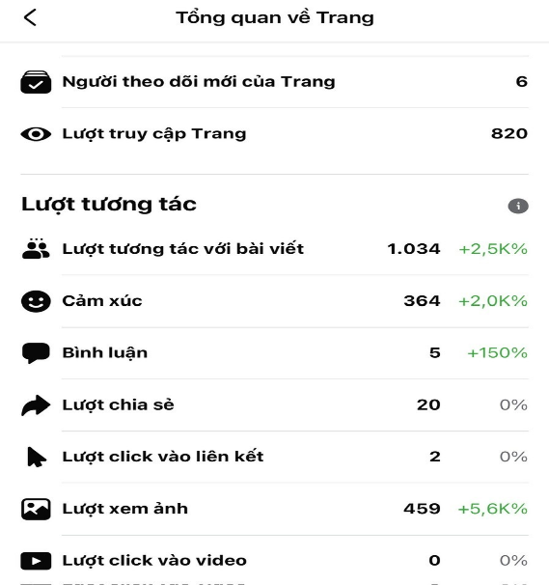
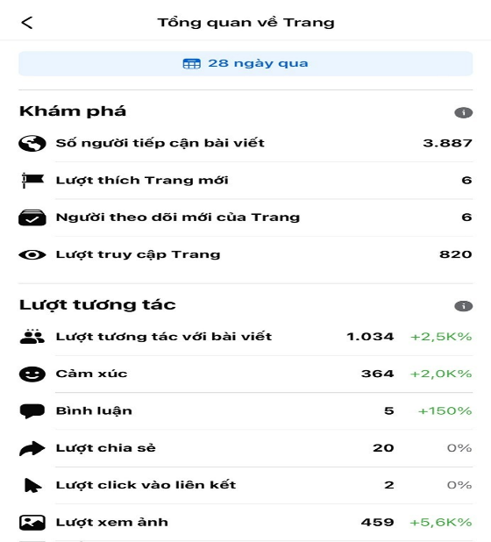
Ban biên tập và quản trị viên tích cực sử dụng ứng dụng công nghệ mới nhất một cách hiệu quả như Chat GPT trong việc sáng tạo nội dung, Canva hay Capcut làm video clip quảng bá các hoạt động học tập, trải nghiệm. Hầu hết các ứng dụng và kênh thông tin đều xây dựng Chatbot hỗ trợ tương tác với sinh viên và phụ huynh. Ngày nay con người ngày càng dành nhiều thời gian trên mạng Internet để làm việc và giải trí cũng như tương tác với xã hội cho nên các hình thức Marketing Online cũng đang dần chứng minh được tầm quan trọng.
Hình 1: Thống kê về số lượng tiếp cận và theo dõi Fanpane của Khoa Du lịch-Khách sạn
(Nguồn: Thống kê từ Fanpane Khoa, 6/2024)
Khoa Du lịch – Khách sạn tạo ra các Fanpage Facebook, Tiktok, Zalo,… nhằm quảng bá hình ảnh, môi trường học, sự kiện muốn giới thiệu đến công chúng được biết và đã đạt được những thành tựu nhất định với số lượng thành viên follow các fanpane facebook và zalo hơn 1.500 lượt theo dõi.
Với số lượt tiếp cận trang là 3.887 lượt tiếp cận và số lượt truy cập trang là 820 lượt chứng tỏ rằng người xem đang rất là quan tâm đến Khoa trong vòng 28 ngày tác giả khảo sát. Đồng thời các chỉ số khác về lượt tương tác, cảm xúc, bình luận, hình ảnh đều mang chỉ số dương cho thấy hướng tích cực của trang Fanpage mang lại là rất lớn. Ngoài ra Khoa còn lập ra các kênh việc làm dành cho sinh viên của Khoa Du lịch - Khách sạn với số lượng tham gia hơn 500 thành viên gồm các đối tác doanh nghiệp và cựu sinh viên giảng viên gửi các thông tin tuyển dụng cho sinh viên của Khoa mở ra cơ hội việc làm cho sinh viên.
Song song với Marketing truyền thống, việc vận dụng hình thức Marketing Online được kết hợp một cách khéo léo, linh động tùy vào từng nhiệm vụ thực tế để tạo ra hiệu quả truyền thông tốt nhất cho Khoa hiện nay.
Kết nối và liên kết với các doanh nghiệp trong đào tạo ứng dụng công nghệ thông tin tại Khoa:
Doanh nghiệp là nơi đảm bảo cho HSSV trong quá trình thực tập và tạo công ăn việc làm khi HSSV tốt nghiệp ra trường. Chính vì vậy, việc liên kết đào tạo giữa Nhà trường và doanh nghiệp là việc làm cần thiết, đem lại lợi ích cho cả đôi bên. Mối quan hệ, liên kết giữa Khoa, Nhà trường với hơn 50 doanh nghiệp đó là cầu nối giúp sinh viên có cơ hội thực tập tại các doanh nghiệp nhằm nâng cao trình độ chuyên môn, làm quen được với thực tế và các loại máy móc chuyên dụng, giúp sinh viên dễ dàng hoà nhập được với công việc, đặc biệt là đầu ra cho sinh viên nếu được tuyển dụng ngay sau khi tốt nghiệp.
Hiện nay, việc hợp tác giữa Nhà trường, Khoa Du lịch - Khách sạn với các doanh nghiệp còn khá mới mẻ nhưng cũng đã liên kết với nhiều doanh nghiệp, công ty chuyên ngành Du lịch - Khách sạn chất lượng.
+ Ngành Kỹ thuật làm bánh đã liên kết với các nhà hàng, tiệm bánh như: Sugar Town Restaurant & Bakery, ACB Bakery, Đức Phát Bakery, Pizza Hut, ……
+ Ngành Quản trị nhà hàng và Quản trị khách sạn đã liên kết với các nhà hàng và khách sạn như: Khách sạn Đệ Nhất, Khách sạn Liberty, Khách sạn Newworld, Nhà hàng Đông Phương, Hệ thống nhà hàng ADORA… cùng nhiều khách sạn tại khu vực Vũng Tàu và Phan Thiết, Đà Lạt hiện nay.
+ Ngành Quản trị lữ hành và Quản trị du lịch MICE đã liên kết với các công ty du lịch lữ hành và tổ chức sự kiện như: Vietravel TP.HCM, Newtour, Sai Gòn Củ Chi, Vietourist,….
+ Các đối tác chiến lược khách như: Tập đoàn IN Hospitality, Công Ty Cổ Phần Weploy Vietnam,…
Khoa cùng với các doanh nghiệp thường xuyên tổ chức các buổi Talkshow, Hội thảo khao học và định hướng nghề nghiệp cho sinh viên thông qua hình thức trực tiếp và gián tiếp qua các ứng dụng như: Google Meet, Zoom, Google Classroom, Microsoft Teams,… và đạt tỉ lệ tham gia trực tuyến rất cao.
Sinh viên của Khoa mong muốn khi ra trường sẽ tìm được những việc làm phù hợp, đúng chuyên ngành và môi trường làm việc năng động. Theo thống kê của Khoa đối với các cựu sinh viên sau khi ra Trường thì có trên 80% số lượng sinh viên làm đúng ngành đúng nghề hoặc liên thông đại học đúng chuyên ngành được Khoa đào tạo nhờ sự liên kết với doanh nghiệp và Phòng Thanh tra giáo dục – Quan hệ doanh nghiệp hỗ trợ hợp tác. Số lượng còn lại chuyển hướng qua các công việc khác tuy nhiên vẫn ứng dụng kiến thức, các nghiệp vụ trong quá trình đào tạo của Khoa hiện nay.
2.3 Đề xuất giải pháp quảng bá thương hiệu và liên kết đào tạo cùng doanh nghiệp tại Khoa Du lịch - Khách sạn trong thời kỳ kỷ nguyên số
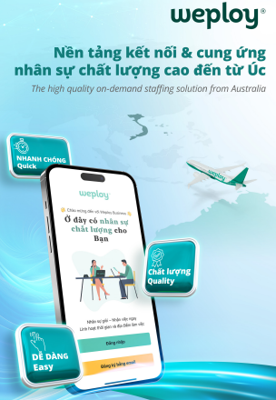
Quảng bá, giới thiệu và liên kết với doanh nghiệp là một hoạt động không thể thiếu của Khoa Du lịch – Khách sạn. Những chiến dịch quảng bá tốt sẽ đem lại lợi ích không nhỏ cho các ngành Du lịch - Khách sạn nói riêng cũng như các ngành khác của Trường chung.
Hiện tại Khoa đang kết nối với Công Ty Cổ Phần Weploy Vietnam về lĩnh vực cung cấp nhân sự trong lĩnh vực nhà hàng và dịch vụ ăn uống, kỹ thuật làm bánh và dịch vụ lưu trú tại các nhà hàng và khách sạn với Ứng dụng mang tên “Weployees” nhằm kết nối giữa ứng cử viên và doanh nghiệp thông qua ứng dụng trực tuyến.
Sau khi các ứng cử viên tải ứng dụng có thể tìm kiếm các công việc phù hợp với các ngành nghề đào tạo của Khoa đang liên kết với Công Ty Cổ Phần Weploy Vietnam và các ngành nghề khác từ phía doanh nghiệp và ngược lại doanh nghiệp cũng đưa ra được các yêu cầu, đòi hỏi từ các ứng cử viên của Khoa với một mức lương đôi bên có thể cấp nhận.
Hình 2: Ứng dụng tuyển dụng nhân sự chuyên ngành F&B của CTy CP Weploy Vietnam kết hợp với Khoa
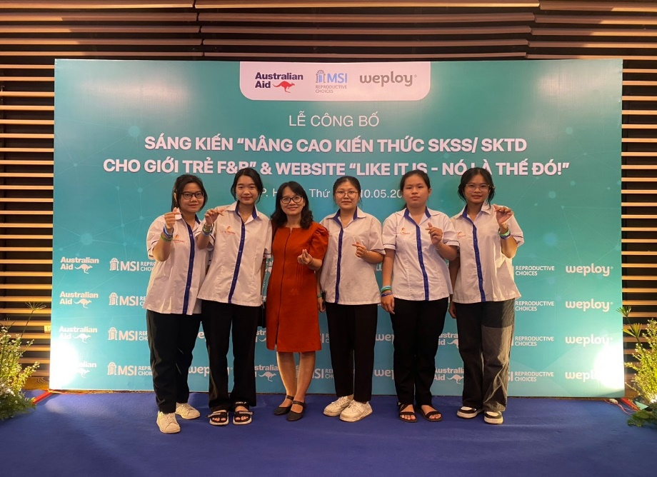
Sau khi đáp ứng được yêu cầu 4 bước thì các ứng cử viên có thể được Training nghiệp vụ trực tiếp tại Công Ty Cổ Phần Weploy Vietnam hoặc Khoa để có thể đáp ứng các tiêu chuẩn tiếp theo bằng các hình thức trực tiếp hoặc gián tiếp thông qua Zoom, hay Google Meet,…
Hình 3: Khoa Du lịch-Khách sạn tham gia sự kiện cùng Công Ty Cổ Phần Weploy Vietnam
Hoạt động này có thể thực hiện thông qua mạng lưới truyền thông xã hội và công cộng, tiết kiệm chi phí, có thể liên kết với một công ty quảng cáo như Weploy hay Top CV để đưa ra các sản phẩm truyền thông chất lượng đến với xã hội và các doanh nghiệp.
Ngoài ra giữa Khoa Du lịch-Khách sạn và các doanh nghiệp còn liên kết đào tạo về chuyển đổi số trong giáo dục thông qua các hình thức khác như:
- Học trực tuyến (E-learning) hay phần mềm quản lý đào tạo LMS (Learning Management System)
- Các giáo trình điện tử được biên soạn và để trên các Google Drive.
- Ứng dụng trò chơi hay khảo sát hỗ trợ học tập như: Kahoot!, Quizizz, Quizlet, Gimkit,
- Trí tuệ nhân tạo AI trong giáo dục như: Chat GPT,…
- Công cụ dạy học trực tuyến như: Google Meet, Google Classroom, Zoom,…
- Các ứng dụng thực tế ảo (virtual reality) trong khối ngành lữ hành và khách sạn thông qua kính thực tế ảo và tay nghe không dây 3D.
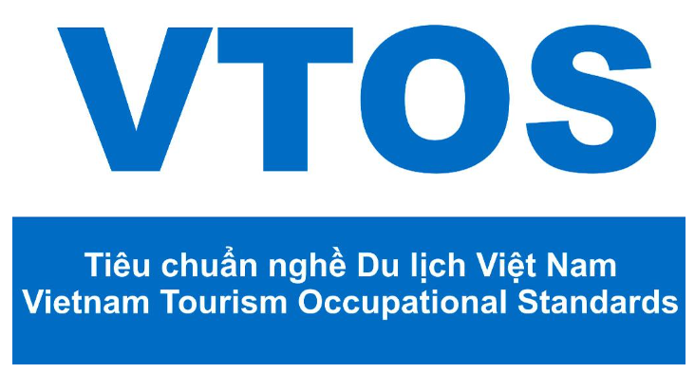
Đặt biệt là tiêu chuẩn VTOS (bộ tiêu chuẩn về các kĩ năng nghề Du lịch Việt Nam) gồm 13 tài liệu điện tử, video hướng dẫn, website chuyên dụng, phần mềm tương ứng với đào tạo kỹ năng nghiệp vụ lễ tân, phục vụ, buồng phòng, hướng dẫn du lịch, đại lý lữ hành, quản lý khách sạn nhỏ, tàu thủy du lịch,... của Khoa hiện nay.
Hình 4: Bộ tài liệu tiêu chuẩn VTOS trực tuyến
Đặc biệt, Trường Cao đẳng Lý Tự Trọng TP.HCM nên có một mạng lưới đại diện ở các tỉnh để có thể quảng bá và tuyển sinh thông qua các hình thức phỏng vấn trực tuyến, các hình thức livestream qua các kênh như: Facebook, Youtube, Zalo,.. và các kênh truyền hình nổi tiếng như: HTV, VTV... Thêm vào đó, cũng cần có trang Website hấp dẫn cho phép các blog Khoa và Nhà trường giao tiếp qua các diễn đàn truyền thông xã hội như Twitter, Tiktok, Youtube… Hơn nữa, các hoạt động quảng bá thông qua việc tổ chức các sự kiện tuyển sinh và lễ hội cũng nên được tăng cường khi mà diện tích trường rất rộng và lớn nhằm mục đích thu hút các HSSV và quý phụ huynh biết đến Trường nhiều hơn trong thời gian tới.
3. Kết luận
Muốn đạt được hiệu quả tốt trong việc đa dạng hóa các hình thức quảng bá, giới thiệu và kết nối doanh nghiệp tại Khoa du lịch – Khách sạn nói riêng cũng như Nhà trường nói chung cần có sự kết hợp và thực hiện đồng bộ từ Nhà trường, Khoa chuyên ngành, Phòng Đào tạo, Phòng công tác Học sinh Sinh viên, đặc biệt là mối quan hệ của từng giảng viên viên với HSSV hiện nay. Trên đây là một vài giải pháp nhằm đa dạng hóa các hình thức quảng bá, giới thiệu và kết nối doanh nghiệp nhằm giúp phát triển Khoa Du lịch – Khách sạn tại Trường Cao đẳng Lý Tự Trọng TP. HCM khi mới hình thành và phát triển. Với vai trò đặc biệt quan trọng trong đào tạo thì Khoa chuyên ngành, học sinh sinh viên và doanh nghiệp là những nhân tố ảnh hưởng trực tiếp tới quyết định chất lượng và sự thành công trong quá trình học tập của HSSV. Do đó, nâng cao chất lượng đào tạo bằng nhiều hình thức đa dạng hóa cách quảng bá, giới thiệu và kết nối doanh nghiệp tại Khoa du lịch – Khách sạn là vấn đề vô cùng thiết thực và cần được Nhà trường chú trọng trong thời gian tới.
Lời cảm ơn: Với tình cảm chân thành, tôi bày tỏ lòng biết ơn sâu sắc đối với Ban giám hiệu Trường Cao đẳng Lý Tự Trọng TP. HCM, quý anh chị đồng nghiệp tại Khoa Du lịch - Khách sạn đã hỗ trợ và giúp đỡ tôi trong suốt quá trình làm việc và nghiên cứu tại Nhà trường và đơn vị. Mặc dù đã có nhiều cố gắng trong suốt quá trình nghiên cứu đề tài, song có thể còn có những mặt hạn chế, thiếu sót. Tôi rất mong nhận được ý kiến đóng góp và sự chỉ dẫn của quý Thầy Cô và quý anh chị đồng nghiệp.
Một lần nữa tôi xin chân thành cảm ơn!

Tài liệu tham khảo
1. Bùi Thị Như Hiền (2023). Giải pháp phát triển bền vững du lịch Việt Nam. Tạp chí Công Thương, 3, 124-128.
2. Lê Thị Lệ (2021). Giải pháp nâng cao chất lượng đào tạo nguồn nhân lực du lịch Việt Nam thích ứng với tình hình mới. Tạp chí Khoa học Đại học Thủ Dầu Một, 6(55), 79-91.
3. Thủ tướng Chính phủ (2020). Quyết định số 147/QĐ-TTg ngày 22/01/2020 của Thủ tướng Chính phủ phê duyệt Chiến lược Phát triển du lịch Việt Nam đến năm 2030.
4. Sandra Herman (2015). Management of Human resources in tourism. Interdisciplinary Management Research, Josip Juraj Strossmayer University of Osijek, Faculty of Economics, Croatia, 11, 180-188.
5. Quyết định số 749/QĐ-TTg ngày 03/6/2020 của Thủ tướng Chính phủ phê duyệt “Chương trình chuyển đổi số quốc gia đến năm 2025, định hướng đến năm 2030”
6. Cổng thông tin điện tử Bộ Giáo dục và Đào tạo: https://moet.gov.vn/, 2024.
7. Cổng thông tin điện tử Sở du lịch Thành phố Hồ Chí Minh: https://sodulich.hochiminhcity.gov.vn/, 2024
8. Cổng thông tin điện tử Cục Du lịch Quốc gia Việt Nam: https://vietnamtourism.gov.vn/post/16886, 2024

